Игры всякие нужны,
игры всякие важны.

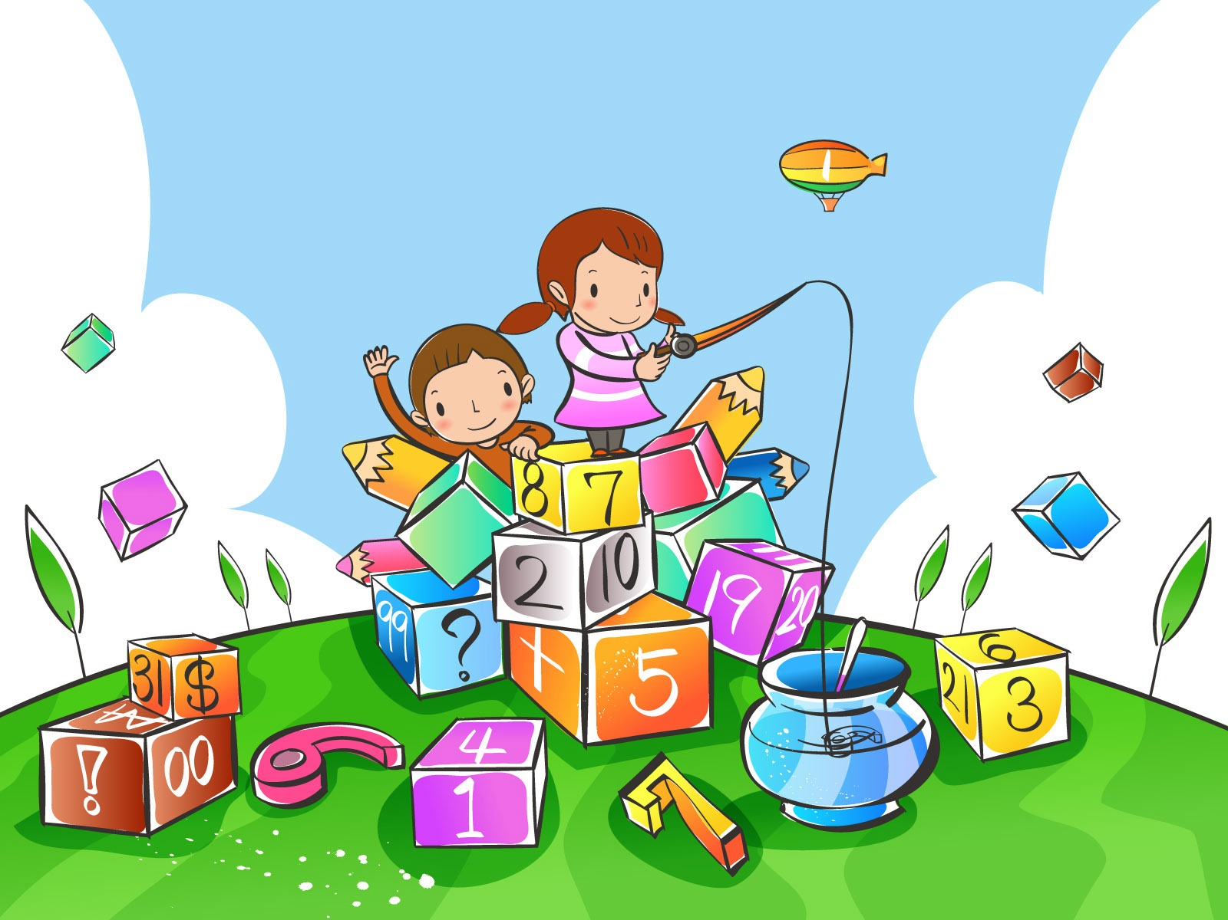
Игра занимает важное место в жизни маленького человека. Она участвует в формировании психики ребенка, развивает его, воздействует на эмоции и чувства. В игре малыш совершает первые открытия, переживает минуты радости. Все это способствует развитию воображения, фантазии, творческих способностей, благодаря чему формируется инициативная, пытливая личность.
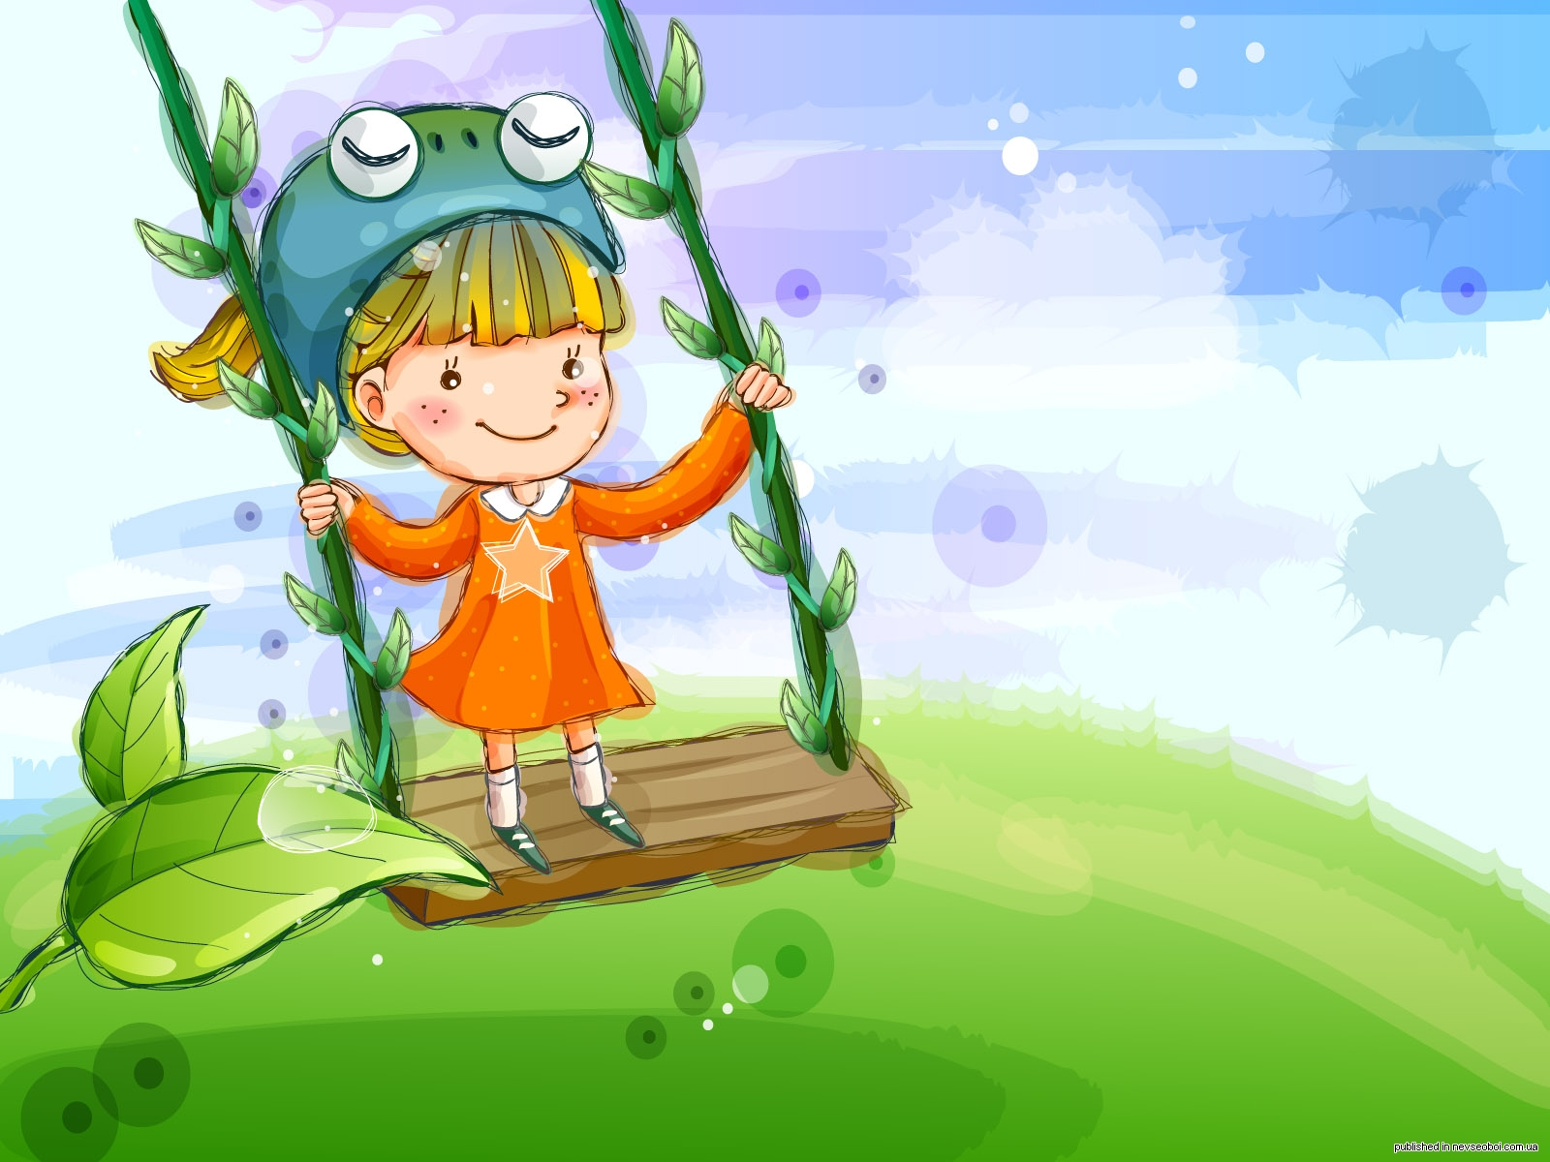
Перед началом игры очень важно изучить характер ребенка, его личностные особенности. Следует помнить о том, что каждый ребенок – это пусть маленькая, но уже личность, индивидуальность. Чтобы ребенок заинтересовался, следует начинать игру с простейших заданий, чтобы ребенок легко с ним справился. Успешная игра вызывает желание продолжать ее. Когда ребенок начнет быстро и легко справляться с заданиями, следует предложить ему более сложные. Игры могут быть самой разной тематики. Сегодня детские магазины предлагают развивающие игры всевозможной направленности.
Если ребенок спешит побыстрее выполнить задание, отвечает первое, что приходит в голову, нужно постараться заинтересовать его. Дети любят играть с новыми игрушками, надевать новую одежду. В раннем возрасте магазины одежды детей еще мало интересуют. Поэтому попробуйте сходить с ребенком в магазин игрушек и выбрать ту игру, которая придется ему по душе.
Взрослый, играющий с ребенком должен помнить о том, что любую деятельность маленького человека надо оценить. Оценка, конечно же, должна быть положительной, ведь именно похвала порождает стремление к успеху, а порицание порождает пассивность. Ребенка надо хвалить как можно чаще, но только за дело. Уверенного в своих силах ребенка можно учить критически оценивать свою деятельность.
Пятилетний ребенок уже способен видеть свои ошибки, поэтому на них уже можно мягко указывать, при этом надо обязательно намечать путь, который улучшит результат. К шестилетнему возрасту ребенок воспринимает оценку своей деятельности как оценку себе самому, поэтому очень важно, чтобы в этом возрасте эта оценка была положительной, тогда и самооценка ребенка будет выше. Умело сочетая все типы игр: познавательные, подвижные, творческие, сюжетные, ролевые, режиссерские — можно сделать жизнь детей гораздо интереснее.
Ребенок должен «доиграть» в детстве, чтобы не стать слишком рано взрослым. Это увлекательная и важная задача.

